ГУАП
КАФЕДРА № 42
ОТЧЕТ
ЗАЩИЩЕН С ОЦЕНКОЙ
ПРЕПОДАВАТЕЛЬ
доцент, канд. техн. наук |  |  |  | Н.В. Богословская
должность, уч. степень, звание |  | подпись, дата |  | инициалы, фамилия

ОТЧЕТ О ЛАБОРАТОРНОЙ РАБОТЕ №8

ПЛАТФОРМА LOGINOM

по курсу: БОЛЬШИЕ ДАННЫЕ
РАБОТУ ВЫПОЛНИЛ
СТУДЕНТ гр. № | 4321 |  |  |  | И.А. Лаврешин
 |  |  | подпись, дата |  | инициалы, фамилия

Санкт-Петербург 2026
- Цель работы
Рассмотрение подхода к выявлению выбросов на основе алгоритма локальной выбросовой факторности (LoF).

- Задание
В рамках работы с набором данных ECG5000 необходимо разработать модель, использующую алгоритм локальной выбросовой факторности (LOF), для решения задачи обнаружения аномалий в показателях сердечной активности.
- Ход работы
На первом этапе была выполнена подготовка данных внутри модуля формирования выборок, визуализация которого представлена на рисунке 1.
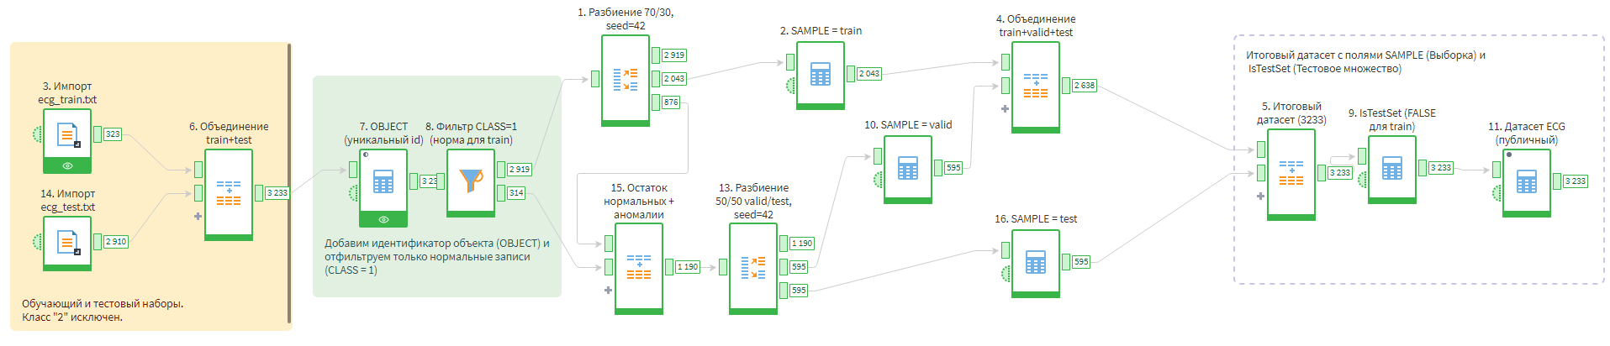
Рисунок 1 – Подготовка данных
Использовалась модель LOF в режиме обнаружения новизны с мета-масштабированием, обучением на тренировочной выборке и последующим скорингом на валидационной и тестовой выборках, при этом оценка качества проводилась с помощью метрик классификации, а для расчёта F-меры применялся параметр β, равный двум. Перебор параметров осуществлялся по значениям k из набора 15, 20 и 25, а также по параметру c, принимавшему значения 0,02 и 0,05, а общая схема представлена на рисунке 2.
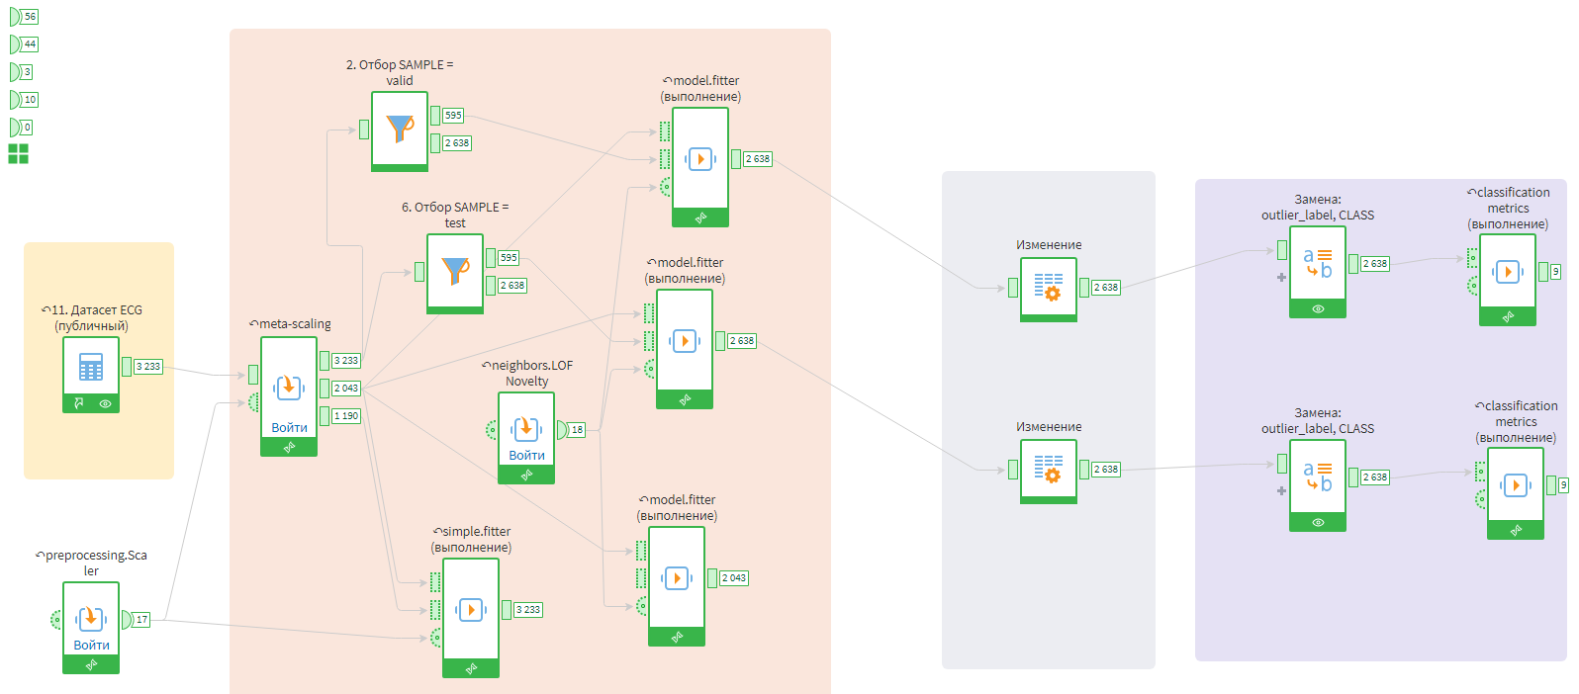
Рисунок 2 – Схема построения модели
Таблица 1 – Показатели качества на валидационной выборке
n | коэффициент | f1_score | fbeta_score
15 | 0.02 | 0,75 | 0,76
15 | 0.05 | 0,71 | 0,83
20 | 0.02 | 0,78 | 0,81
20 | 0.05 | 0,72 | 0,84
25 | 0.02 | 0,81 | 0,85
25 | 0.05 | 0,71 | 0,84

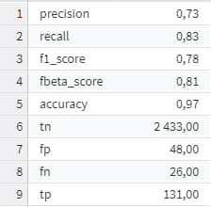
Рисунок 3 – Показатели лучшей модели на тестовой выборке

